2012年4月高等教育自学考试全国统一命题考试
高等数学（工本）试题
课程代码：00023
一、单项选择题（本大题共5小题，每小题3分，共15分）
在每小题列出的四个备选项中只有一个是符合题目要求的，请将其代码填写在题号的括号内。错选、多选或未选均无分。
1．下列曲面中，母线平行于y轴的柱面为（ ）
A．z = x² B．z = y² C．z = x² + y² D．x + y + z =1
2．已知函数h ( x, y ) = x – y + f ( x + y ),且h (0,y) = y²,则f ( x + y )为（ ）
A．y (y + 1) B．y (y - 1) C．( x + y)( x + y -1) D．( x + y )( x + y +1)
3．下列表达式是某函数u(x,y)的全微分的为（ ）
A．x²ydx + xy²dy B．xdx + xydy C．ydx - xdy D．ydx + xdy
4．微分方程y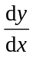=x的阶数是（ ）
A．0 B．1 C．2 D．3
5．无穷级数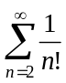的和为（ ）
A．e + 1 B．e - 1 C．e - 2 D．e + 2
二、填空题（本大题共5小题，每小题2分，共10分）
请在每小题的空格中填上正确答案。错填、不填均无分。
6．已知向量a={ -2, c, 6}与向量b={ 1, 4, -3}垂直，则常数c=______.
7.函数z=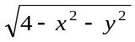ln(x²+y²-1)的定义域为______.
8．二次积分I=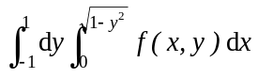,交换积分次序后I=______.
9．已知y=sin2x+ce^{x}是微分方程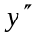+4y=0的解，则常数c=______.
10.幂级数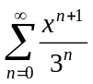的收敛半径R=______.
三、计算题（本大题共12小题，每小题5分，共60分）
11．将直线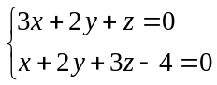化为参数式和对称式方程.
12.设方程f ( x + y + z, x, x + y)=0确定函数z = z ( x, y ),其中f为可微函数，求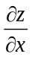和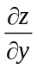.
13.求曲面z = 2y + ln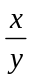在点（1，1，2）处的切平面方程.
14.求函数z = x² - y²在点（2，3）处，沿从点A（2，3）到点B（3，3+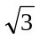）的方向l的
方向导数.
15.计算二重积分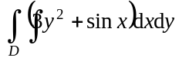，其中积分区域D是由y = | x |和y = 1所围成.
16.计算三重积分I=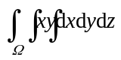，其中积分区域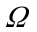是由x²+y²=4及平面z = 0，z = 2所围的在第一卦限内的区域.
17.计算对弧长的曲线积分I=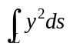，其中L为圆周x²+y²=9的左半圆.
18.计算对坐标的曲线积分I=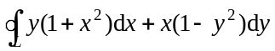，其中L是平面区域
D：x² + y² ≤4的正向边界.
19.验证y₁ = e^{x},y₂ = x都是微分方程（1 – x）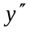+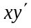-y = 0的解，并写出该微分方程的通解。
20．求微分方程x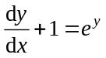的通解.
21.设为任意实数，判断无穷级数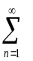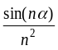的敛散性，若收敛，是绝对收敛还是条件收敛？
22．设函数f ( x )=x²cosx的马克劳林级数为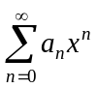，求系数a₆.
四、综合题（本大题共3小题，每小题5分，共15分）
23．设函数z=ln(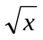+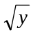)，证明2x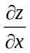+2y=1.
24.求函数f ( x, y)=3+14y+32x-8xy-2y²-10x²的极值.
25.将函数f ( x )=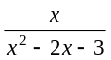展开为x的幂级数.

